**Objectifs**

* Assurer l’efficacité énergétique et le confort thermique de l’occupant en agissant sur le bâti.

|  |  |
| --- | --- |
| **ORGANISATION**   * **Binômes** * **Durée : 3 h** | **MATERIEL**   * **PC avec le logiciel de simulation thermique Archiwizard.** |

# Etude d’impacts

|  |  |
| --- | --- |
| Le bâtiment que nous étudierons est un pavillon situé à Limoges. |  |

## Cas de base

* Ouvrir le fichier « Pavillon.acw » dans archiwizard
* Enregistrez le fichier dans votre repertoire personnel sous le nom « Pavillon_nomdefamille_sim1.acw »
* Notez vos résultats de base Archiwizard

|  |  |  |
| --- | --- | --- |
|  | Chauffage (kWh/m²) (énergie utile) | Heures d’inconfort |
| **Simulation 1 : Cas de base** |  |  |

* Donnez la définition d’énergie utile, finale et primaire
* Donnez la définition des heures d’inconfort, selon le logiciel Archiwizard

## Simulation 2 : Parois rénovées

* A l’aide de la bibliothèque Archiwizard, paramétrez le modèle tel que :

|  |  |
| --- | --- |
| Murs extérieurs | Mur béton ITE |
| Planchers haut (faux plafond, pas la charpente !) | Mettre 20 cm de laine de verre |
| Plancher bas | Pl hourdis isolants + PSE 4cm |
| Fenêtres | Type RT 2012 |

* ** Vérifiez bien que les parois sont modifiées. Appelez le professeur pour valider.
* Notez vos résultats Archiwizard dans le tableau

|  |  |  |
| --- | --- | --- |
|  | Chauffage (kWh/m²) | Heures d’inconfort |
| Simulation 1 : Cas de base |  |  |
| **Simulation 2 : Parois rénovées** |  |  |
| Gain |  |  |

* Expliquez les évolutions constatées
* Enregistrez le fichier dans votre répertoire personnel sous le nom « Pavillon_nomdefamille_sim2.acw »

## Sim 3 : Modification de l’orientation du pavillon

* Mettez-vous en vue de dessus et modifiez l’orientation du pavillon de sorte que la paroi entourée se retrouve plein sud (double cliquez sur « bâtiment » dans l’arborescence pour accéder au menu concernant l’orientation).

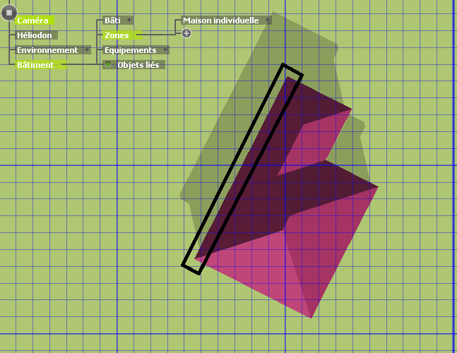

|  |  |  |
| --- | --- | --- |
|  | Chauffage (kWh/m²) | Heures d’inconfort |
| Simulation 2 |  |  |
| **Simulation 3 : + orientation sud** |  |  |
| Gain |  |  |

* Expliquez les évolutions constatées
* Enregistrez le fichier dans votre répertoire personnel sous le nom « Pavillon_nomdefamille_sim3.acw »

## Sim 4 : Agrandissement des baies vitrées sud

Le propriétaire veut savoir si le fait d’augmenter la surface de vitrage dans le salon (façade sud) peut lui faire des économies de chauffage et d’éclairage et améliorer son confort visuel.

* Créez un récepteur d’éclairage naturel dans le salon, à une hauteur de 0,90 m du sol (Cf. image ci-dessous)

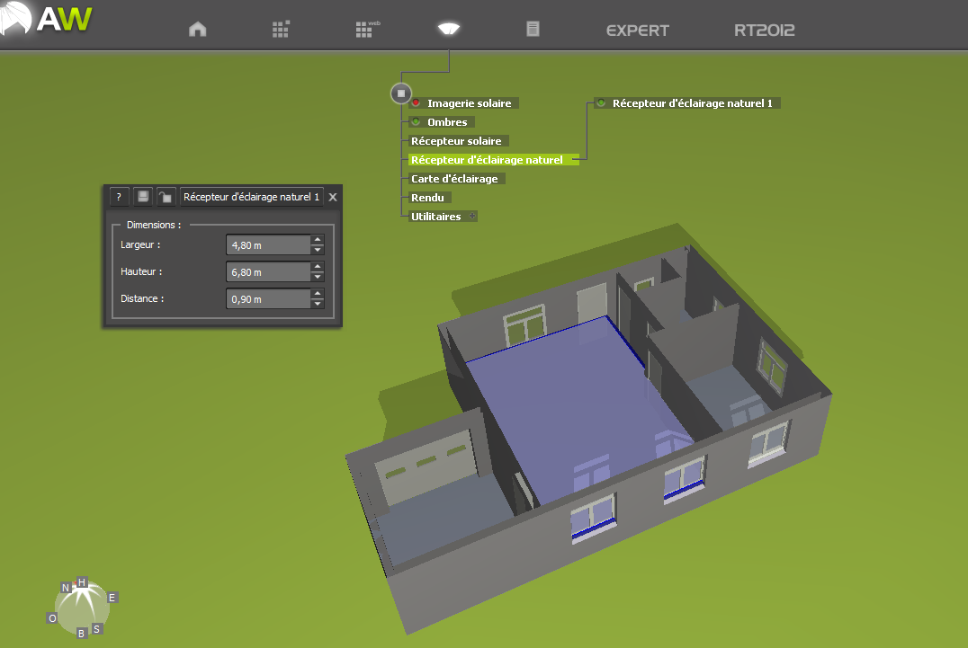

* En cliquant sur le récepteur, des informations apparaissent à l’écran. Trouvez la valeur de Facteur de lumière du jour et complétez le tableau.
* Donnez la définition du FLJ.
* Créez un mur rideau sur la paroi sud du salon. Pour cela, intercalez de nouvelles fenêtres entre les anciennes, de façon à avoir une surface entièrement vitrée.

|  |  |
| --- | --- |
| AVANT | APRES |

|  |  |  |  |
| --- | --- | --- | --- |
|  | Chauffage (kWh/m²) | Heures d’inconfort | FLJ (%) |
| Simulation 3 |  |  |  |
| **Simulation 4** : **+ vitrages sud** |  |  |  |
| Gain |  |  |  |

* Expliquez les évolutions constatées
* Enregistrez le fichier dans votre répertoire personnel sous le nom « Pavillon_nomdefamille_sim4.acw »

## Sim 5 : Ajout d’un brise soleil

* Ajoutez un brise soleil horizontal mobile au-dessus de votre mur rideau (Cf. image ci-dessous)

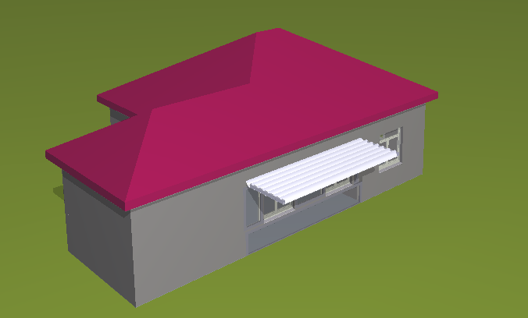

* Cherchez la longueur du brise soleil permettant de diminuer le plus possible le taux d’inconfort, sans trop impacter la consommation de chauffage. (Tableau ci-dessous).

Longueur du brise soleil : …………….

|  |  |  |
| --- | --- | --- |
|  | Chauffage (kWh/m²) | Heures d’inconfort |
| Simulation 4 : |  |  |
| **Simulation 5** : **+ brise soleil sud** |  |  |
| Gain |  |  |

* Enregistrez le fichier dans votre répertoire personnel sous le nom « Pavillon_nomdefamille_sim5.acw »

## Sim 6 : Ajout de végétation

* Créez des arbres dans le jardin derrière la façade sud (Cf. image ci-dessous)

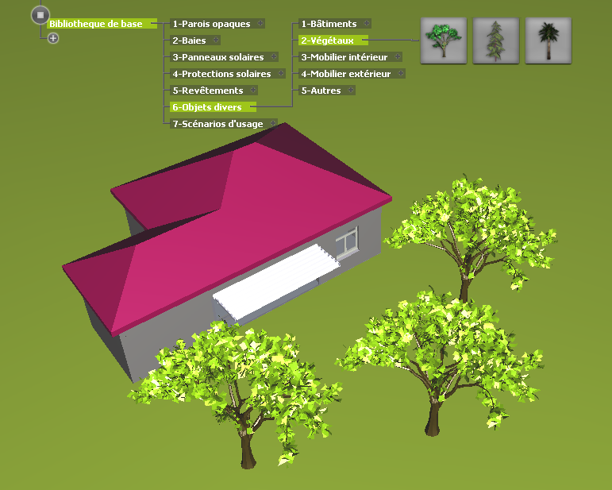

* Complétez le tableau

|  |  |  |
| --- | --- | --- |
|  | Chauffage (kWh/m²) | Heures d’inconfort |
| Simulation 5 : |  |  |
| **Simulation 6** : **+ arbres** |  |  |
| Gain |  |  |

* Expliquez les évolutions constatées
* Enregistrez le fichier dans votre répertoire personnel sous le nom « Pavillon_nomdefamille_sim6.acw »

# Energies renouvelables : Chauffe-eau solaire thermique

Le but est ici de diminuer les besoins en eau chaude sanitaire en faisant passer l’eau dans des panneaux solaires thermique en toiture, et ainsi profiter de l’énergie du soleil.

* Activez l’imagerie solaire (Cf. image ci-dessous)

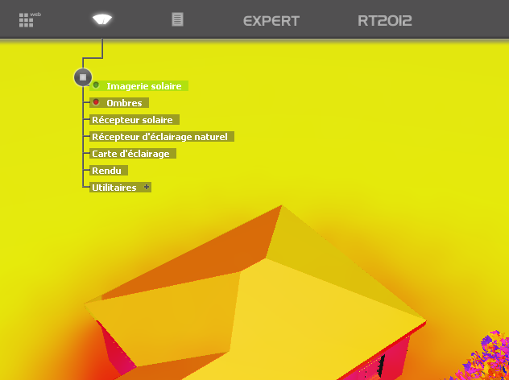

* Placer un panneau solaire thermique sur la partie de la toiture recevant le plus d’apports du soleil tout au long de l’année. (Cf. image ci-dessous)

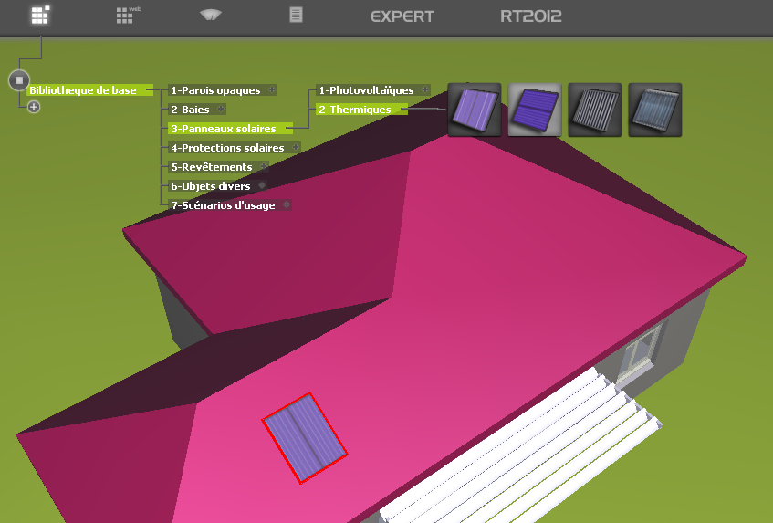

* Dimensionnez le panneau solaire thermique de sorte à avoir une couverture de 50% des besoins d’énergie pour chauffer l’eau. (Visible dans le bandeau du bas, Cf. image ci-dessous)



* Donnez au propriétaire l’économie d’énergie qu’il peut faire grâce à cette installation.
* Enregistrez le fichier dans votre répertoire personnel sous le nom « Pavillon_nomdefamille_sim7.acw »